GYMNÁZIUM  a STŘEDNÍ PRŮMYSLOVÁ ŠKOLA ELEKTROTECHNIKY  A INFORMATIKY  FRENŠTÁT p. R. | Jméno: Vojtěch Solanský |  |  | Podpis:
Název měření:  SEMESTRÁLNÍ PROJEKT ZELE 2Z |  |  |  | Třída: T4A Skupina: 3
 |  |  |  | Číslo měření: 2Z
Zkoušené předměty:  Střídavý rozvod jištěný jističem |  |  |  | Změřeno dne: 9. 9. 2025  Známka:
 |  |  |  | Vyučující: Vladimír Kokeš
Funkce při měření: Zapojující, Měřič |  | Spoluměřící: -
Schéma:

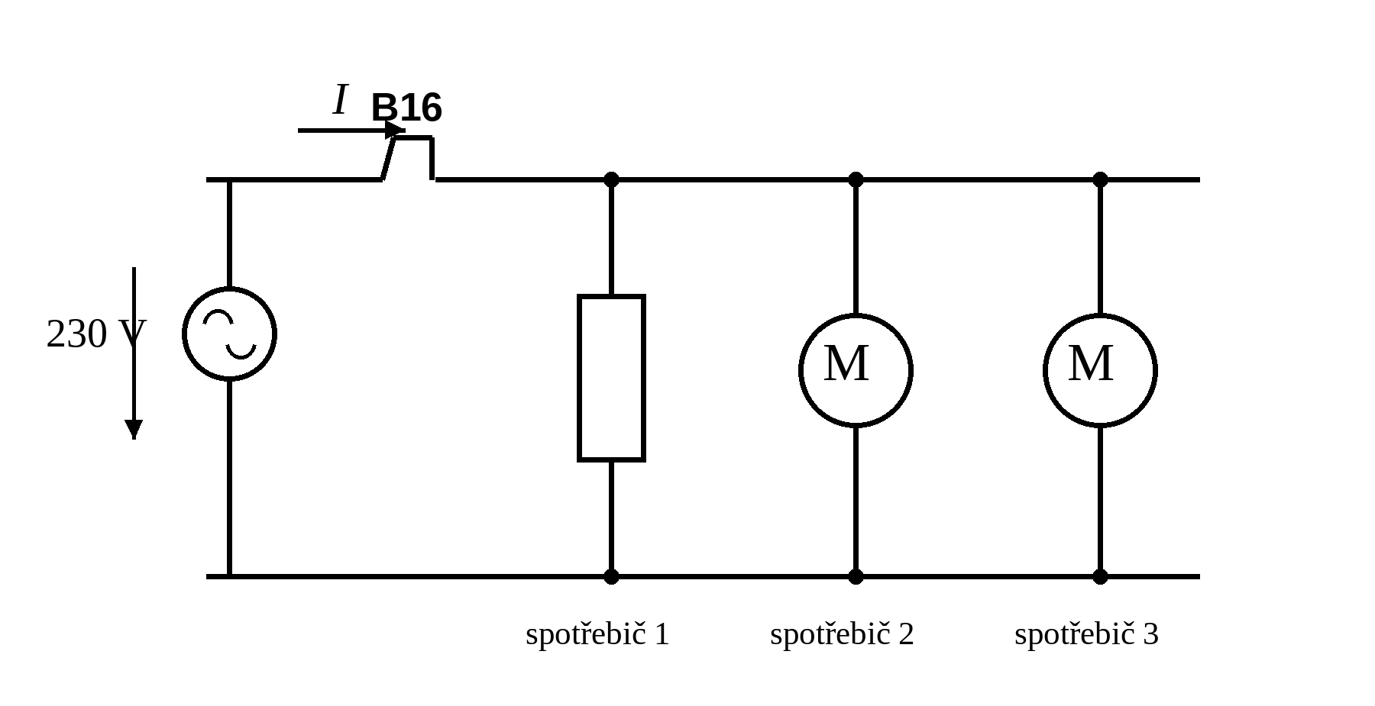
$U = 230 V$ | $f = 50 Hz$ | $I_{n} = 16 A$ | $char. B$
$P_{1} = 2300 W$ | $cosφ_{1} = 1$ | $P_{2} = 220 W$ | $cosφ_{2} = 0,63$
$P_{3} = 7000 W$ | $cosφ_{3} = 0,74$

Poznámky učitele: |  |  | Známka:  Datum:
ZADÁNÍ:
Střídavý rozvod je napájen zdrojem konstantního střídavého napětí 230 V o frekvenci 50 Hz. Jedná se o idealizovaný případ zásuvkového rozvodu v obytné budově.
Rozvod je jištěn jističem se jmenovitým proudem 16 A a vypínací charakteristikou B. K rozvodu jsou paralelně připojeny tři spotřebiče se zadanými činnými výkony a účiníky.
Úkolem je vypočítat proud protékající jističem, zjistit, zda jistič vypne, a v případě vypnutí určit z dodané charakteristiky minimální a maximální vypínací čas.
Zadané hodnoty:
$U = 230 V$ $f = 50 Hz$ $I_{n} = 16 A$ $char. B$
$U_{n1} = 230 V$ $P_{1} = 2300 W$ $cosφ_{1} = 1$
$U_{n2} = 230 V$ $P_{2} = 220 W$ $cosφ_{2} = 0,63$
$U_{n3} = 230 V$ $P_{3} = 7000 W$ $cosφ_{3} = 0,74$
NÁHRADNÍ SCHÉMA:
Všechny tři spotřebiče jsou paralelně připojeny k ideálnímu zdroji napětí. Spotřebič 1 má jednotkový účiník. Spotřebiče 2 a 3 jsou induktivní zátěže, a proto se celkový proud musí určit fázorovým součtem.

VÝPOČTY:
Při výpočtu proudu jednotlivých spotřebičů se vychází ze vztahu pro činný výkon střídavého jednofázového spotřebiče:
$$P = U·I·cosφ$$
Z tohoto vztahu se vyjádří proud:
$$I = \frac{P}{U·cosφ}$$
Napětí se zvolí jako referenční fázor. Induktivní proudy zaostávají za napětím a mají záporný fázový úhel i zápornou imaginární část. Každý zobrazený mezivýsledek se zaokrouhlí na tři desetinná místa a použije v následujícím kroku.
$$\overline{U} = 230∠0° V$$
Spotřebič 1:
$$I_{1} = \frac{P_{1}}{U·cosφ_{1}} I_{1} = \frac{2300}{230·1}$$
$$I_{1} = 10,000 A$$
$$φ_{1} = arccos(cosφ_{1}) φ_{1} = arccos(1)$$
$$φ_{1} = 0,000°$$
$$\overline{I_{1}} = I_{1}(cosφ_{1} − j·sinφ_{1})$$
$$\overline{I_{1}} = 10,000(cos 0,000° − j·sin 0,000°)$$
$$\overline{I_{1}} = 10,000 + j0,000 A$$
Spotřebič 2:
$$I_{2} = \frac{P_{2}}{U·cosφ_{2}} I_{2} = \frac{220}{230·0,63}$$
$$I_{2} = 1,518 A$$
$$φ_{2} = arccos(cosφ_{2}) φ_{2} = arccos(0,63)$$
$$φ_{2} = 50,950°$$
$$\overline{I_{2}} = I_{2}(cosφ_{2} − j·sinφ_{2})$$
$$\overline{I_{2}} = 1,518(cos 50,950° − j·sin 50,950°)$$
$$\overline{I_{2}} = 0,956 − j1,179 A$$
Spotřebič 3:
$$I_{3} = \frac{P_{3}}{U·cosφ_{3}} I_{3} = \frac{7000}{230·0,74}$$
$$I_{3} = 41,128 A$$
$$φ_{3} = arccos(cosφ_{3}) φ_{3} = arccos(0,74)$$
$$φ_{3} = 42,269°$$
$$\overline{I_{3}} = I_{3}(cosφ_{3} − j·sinφ_{3})$$
$$\overline{I_{3}} = 41,128(cos 42,269° − j·sin 42,269°)$$
$$\overline{I_{3}} = 30,435 − j27,663 A$$
Celkový proud jističem:
$$\overline{I} = \overline{I_{1}} + \overline{I_{2}} + \overline{I_{3}}$$
$$\overline{I} = (10,000 + j0,000) + (0,956 − j1,179) + (30,435 − j27,663)$$
$$\overline{I} = 41,391 − j28,842 A$$
$$I = \left|\overline{I}\right| I = \sqrt{{41,391}^{2} + {(−28,842)}^{2}}$$
$$I = 50,449 A$$
$$φ_{I} = atan2(Im \overline{I}; Re \overline{I}) φ_{I} = atan2(−28,842; 41,391)$$
$$φ_{I} = −34,869°$$
$$\overline{I} = 50,449∠−34,869° A$$
Fázorový diagram proudů:
Proudy I₁, I₂, I₃ a jejich výslednice I jsou zakresleny od společného počátku vůči referenčnímu napětí. Diagram nepoužívá samostatně označené osové složky.
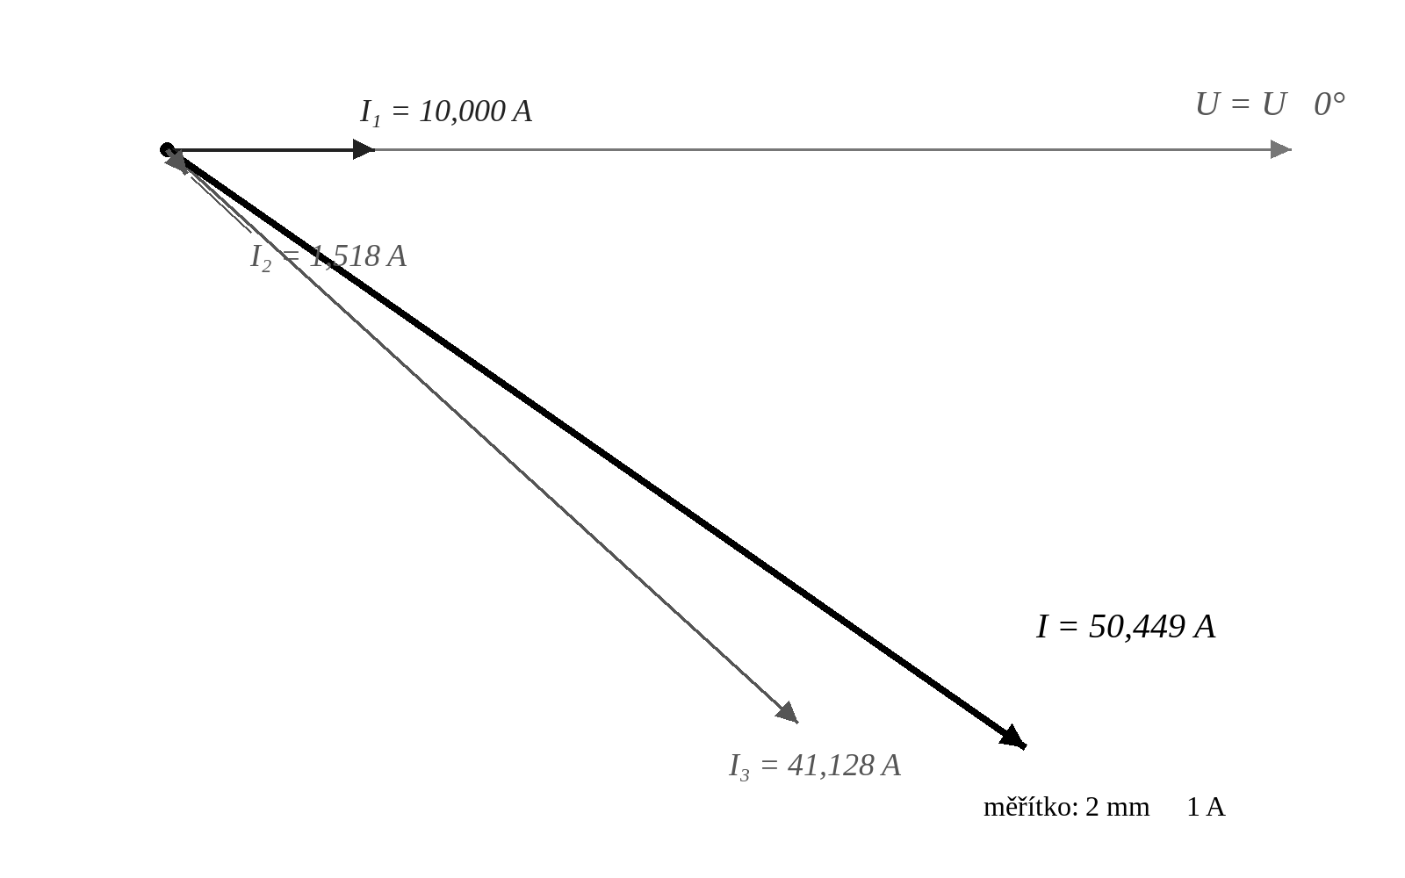
Posouzení jističe:
$$I = 50,449 A I_{n} = 16 A$$
$$\frac{I}{I_{n}} \frac{I}{I_{n}} = \frac{50,449}{16}$$
$$\frac{I}{I_{n}} = 3,153$$
Proud jističem je 3,153násobkem jeho jmenovitého proudu. Jistič B16 proto vypne.

VYPÍNACÍ CHARAKTERISTIKA JISTIČE:
Velikost nadproudu: 3,153
$t_{min} ≈ 6 s$ $t_{max} ≈ 21 s$
Časy jsou přibližně odečteny z tolerančního pásma charakteristiky B pro velikost nadproudu 3,153.
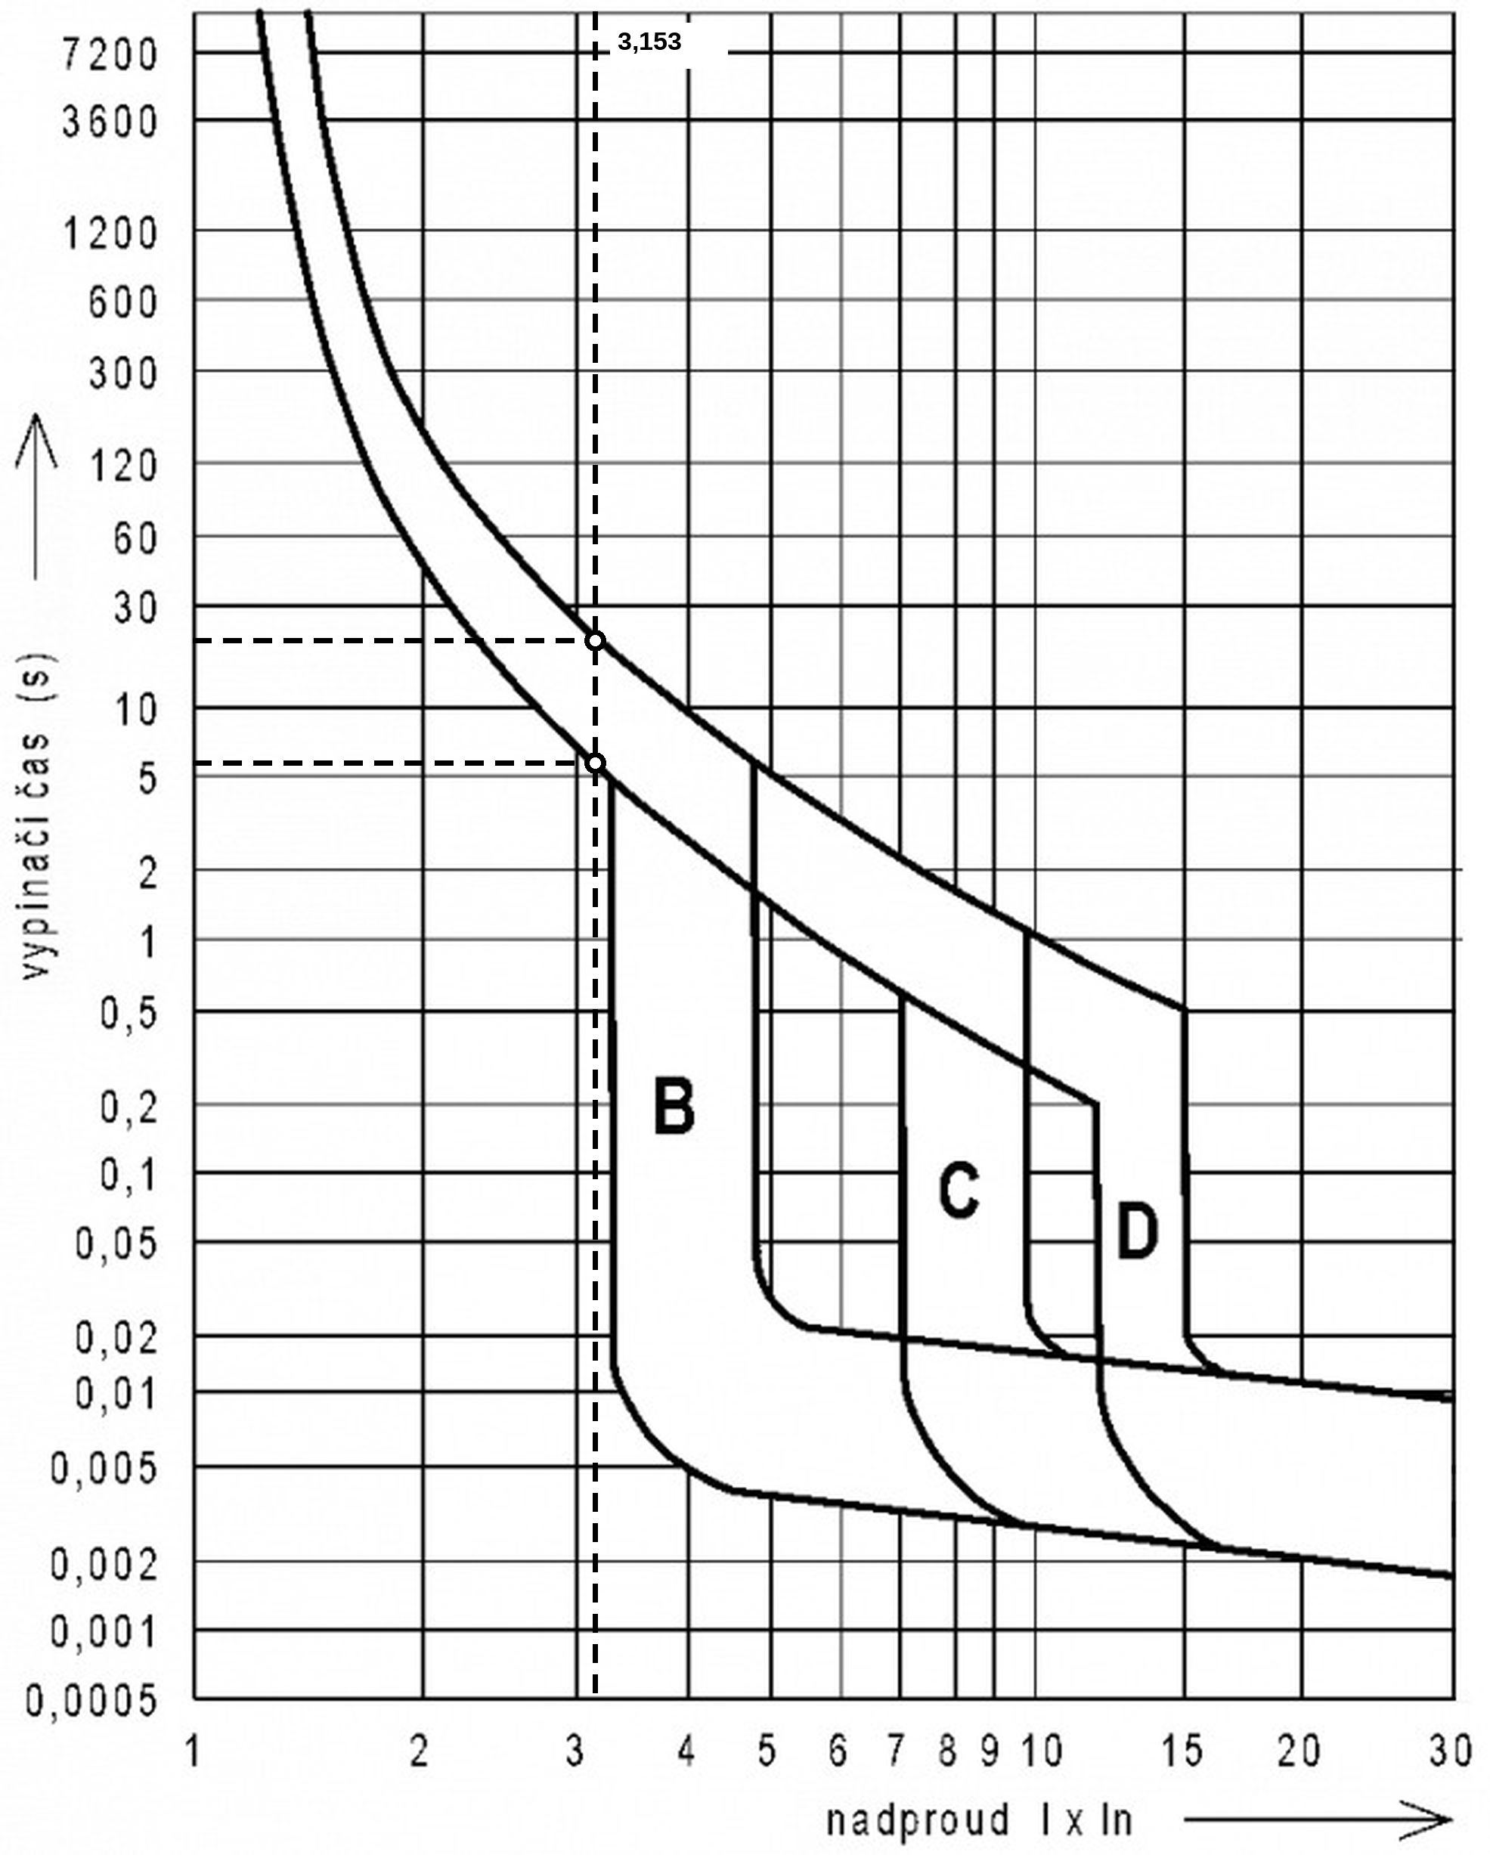

ZHODNOCENÍ:
Výpočtem byly stanoveny proudy jednotlivých spotřebičů. Spotřebičem 1 protéká proud 10,000 A, spotřebičem 2 proud 1,518 A a spotřebičem 3 proud 41,128 A. Protože mají spotřebiče rozdílné účiníky a fázové posuny, nebyly velikosti proudů aritmeticky sečteny.
Jednotlivé proudy byly převedeny na komplexní fázory. Jejich součtem byl získán výsledný proud 41,391 − j28,842 A, tedy 50,449∠−34,869° A. Jmenovitý proud jističe je 16 A, takže vypočtený proud představuje 3,153násobek jeho jmenovité hodnoty.
Jistič s charakteristikou B při tomto zatížení vypne. Z dodané vypínací charakteristiky byl odečten minimální čas přibližně 6 s a maximální čas přibližně 21 s. Při nadproudu 3,153 prochází konstrukční svislice tepelnou částí tolerančního pásma B, nikoli jeho okamžitou elektromagnetickou oblastí.
Výpočet popisuje ustálený teoretický stav při konstantním napětí 230 V. Neuvažuje úbytky napětí na vedení ani rozběhové proudy motorů, protože tyto hodnoty nebyly zadány. Skutečný okamžik vypnutí by dále ovlivnila počáteční teplota jističe, výrobní tolerance a předchozí zatížení.

